Гляди в окно: что видишь?
А при царе Горохе было здесь поле; в поле стояла печь; на печи лежал Бухтан Бухтанович. Всего добра у него было — петушок да курочка. Курочка Бухтану Бухтановичу яички приносила, петушок по утрам побудку ему кукарекал, да без толку: любил поспать Бухтан Бухтанович. Так и жили. Как-то ночью просыпается Бухтан Бухтанович: криком кричит петушок. Глянул с печки вниз: ой! Лисичка петуха ухватила, до курочки дотягивается. Спрыгнул Бухтан Бухтанович с печи — задрожала земля. Успел-таки богатырь, схватил лисичку за заднюю лапу.
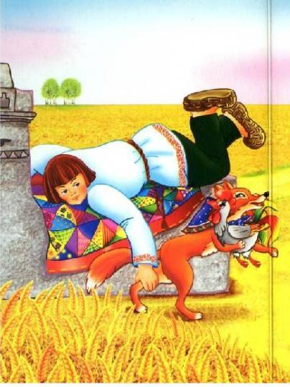
— Разбойница, — говорит, — мало тебе зайцев да мышей лесных гонять.
— Ах, — отвечает лисичка, — отпусти меня, Бухтан Бухтанович, не губи. Что хочешь — обо всем проси.
Задумался тут Бухтан Бухтанович. О чем просить? Вроде все есть.
— А не выдашь ли ты, лиска, за меня царевну?
— Как не выдать, — отвечает лисица. — А есть у тебя деньги?
— Есть, — говорит Бухтан Бухтанович, — да всего один пятачок.
— Подавай его сюда!
Лисица разменяла пятак на мелкие копейки, пришла к царю и говорит:
— Царь-государь! Дай кружечку, надобно нам у Бухтана Бухтановича деньги смерить.
Дал царь ей кружечку. Пришла лиска домой, мазнула копейку медом и прилепила на дно кружки. Несет царю обратно:
— Царь-государь! Мало Бухтану Бухтановичу кружечки. Дай ему мисочку — деньги смерить.
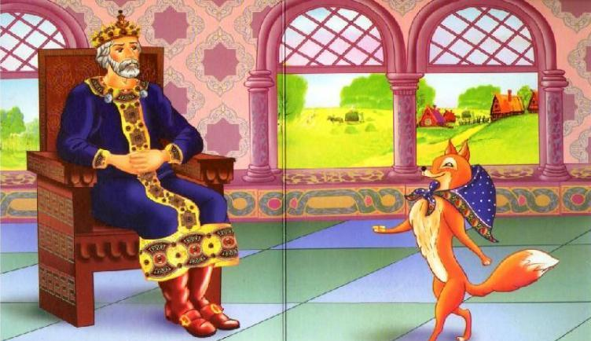
Удивился царь: живет в его царстве богач, а никому и невдомек. Дал лисе мисочку; она и к мисочке медом копейки приклеила. Несет обратно:
— Царь-государь! Не дашь ли Бухтану Бухтановичу ведрышко — деньги смерить?
Кликнул царь, принесли слуги самое большое ведро.
— Ну этого-то хватит твоему Бухтану Бухтановичу?
— Поглядим, — говорит лисичка, — загадывать не буду.
Возвратила лиса царю ведрышко, к донышку опять две копейки прилепила.
— Спасибо, — говорит, — царь-государь. А я к тебе за добрым делом: отдай дочь свою за Бухтана Бухтановича.
— Покажи мне жениха своего, богача невиданного, — отвечает царь.
Побежала лисичка к Бухтану Бухтановичу.
— Одевайся, — говорит, — к царю пойдем свататься.
Пошли они по полю, по дороге, дошли до речки. Стали переходить ее по мостику — лисичка Бухтана Бухтановича и пихнула под локоток. Свалился Бухтан Бухтанович в самую тину. Подбежала к нему лисичка. «Что ты, что ты, Бухтан Бухтанович!» Лапками всплескивает, еще пуще Бухтана Бухтановича грязью измазывает.
— Посиди здесь, — говорит, — я к царю сбегаю.
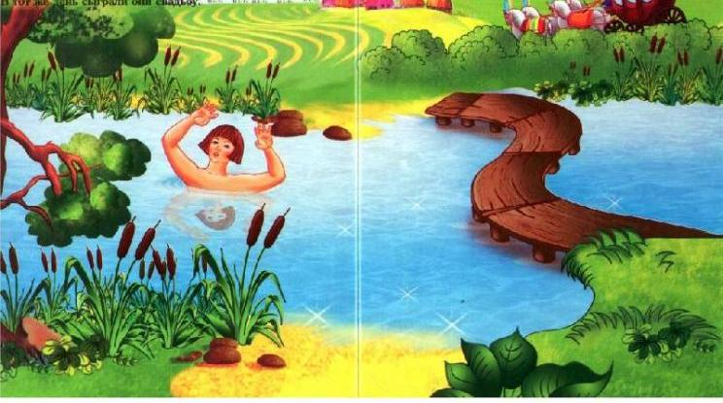
Прибежала к царю и говорит:
— Царь-государь! Шли мы с Бухтаном Бухтановичем по твоему мостику — мостик скверный такой! — не остереглись, свалились. Бухтан Бухтанович в грязной одеже пред царские очи не предстанет. Не дашь ли ему лишнее штаны да кафтан?
Царь дал тогда лисе свой ежедневный наряд, она побежала, переодела Бухтана Бухтановича.
Пришли они во дворец. У царя стул золоченый, на столе лебеди жареные, языки соловьиные, штофы медовые — чем не порадуешь дорогого гостя? А Бухтан Бухтанович никуда не глядит, все только на себя, — отроду не видел он такого платья!
Царь и моргнул лисице: «Лиска, что это Бухтан Бухтанович-то никуда не глядит, как на себя?» Лисочка ему и шепчет: «Царь-государь! Ему стыдно, что на нем такое платье: он отроду такого плохого не нашивал. Дай ему платье то, которое носишь ты в пасху». А сама говорит Бухтану Бухтановичу на ушко: «Не гляди на себя!» Тут Бухтан Бухтанович на царский стул золоченый уставился. Царь лиске шепчет: «Лиска, что это Бухтан Бухтанович на стул мой глядит?» «Ах, царь, — отвечает лисочка, — у него такие стулья только в бане стоят». Царь стул за дверь — хлоп! Лисочка опять шепчет Бухтану Бухтановичу: «О сватовстве говори!» Ну, стали они толковать о царевне да о сватовстве. Быстро столковались: царь и рад-радехонек за такого богача дочку просватать.
Ну, свадьбу сыграли: долго ли у царя? Ни пива варить, ни вина курить — все готово. Бухтану Бухтановичу три корабля нагрузили и поехали домой на кораблях. Увидал Бухтан Бухтанович в поле свою печь и кричит: «Лисичка! Вон моя печь стоит!» А она ему: «Молчи, Бухтан Бухтанович, стыдно!» Спрыгнула лисичка, впереди по берегу бежит. Взбежала лисичка на гору, видит — стоит там терем каменный. В сенях тихо, нет никого, а в палатах лежит-протянулся Змей Змеевич, сидит на печном столбе Ворон Воронович, и по печке Кот Котович вышагивает. Лисичка вбежала, заохала, всех напугала:
— Что ж вы тут сидите, звери неразумные! Едет царь с огнем, царица с молнией, сожгут терем, спалят и вас.
— Куда нам, лисичка? — всполошились хозяева.
— Кот Котович, иди в бочку! Ворон Воронович, полезай в ступу! Змей Змеевич, ступай сюда!
Заперла лиса в бочке Кота Котовича, закрыла в ступе Ворона Вороновича, а Змея Змеевича веничком в мусор смела и совочком прикрыла. Приплыл на корабле Бухтан Бухтанович с молодою женой. А лисичка навстречу:
— Добро пожаловать! Ах, у нас маленечко не прибрано!
Выкинули слуги за ворота бочку, да ступу, да совок с мусором. А Бухтан Бухтанович перевез в терем печку, петушка да курочку, и лисичку у себя жить оставил. Так и жил-поживал, добра наживал, там царил-властвовал, там и жизнь свою скончал.

